Учебное пособие для учащихся 6-8 классов

Физическая география Нурлатского района РТ

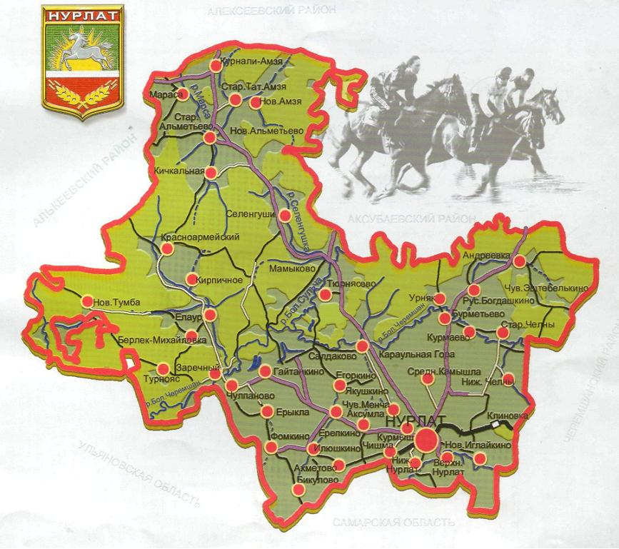
Автор: Учитель высшей квалификационной категории МАОУ СОШ №3 Г Нурлат РТ Чибидина Т.И

Географическое положение Нурлатского района
Нурлатский район расположен на юге республики Татарстан.
Граничитс Алькеевским, Алексеевским, Аксубаевским, Черемшанским районами республики, с Самарской областью (Кошкинский и Челно-Вершинский районы), с Ульяновской областью (Новомалыклинский район).
По территории района проходит ж.-д. магистраль Москва — Уфа.
Нурлатский район расположен на юге Республики Татарстан на территории Западного Закамья и Самарского Заволжья, охватывает бассейн среднего течения р. Большой Черемшан, р. Кондурча и нижнее течение р. Сульча. Находится в 220 км от Казани. Территория Нурлатского района составляет 2308,95 кв. км., где расположены 26 Советов местного самоуправления, которые объединяют 82 населенных пункта. С севера на юг протяжённость района 60 км. Координаты г. Нурлат 54,4ᵒс.ш. 50,8ᵒв.д.
Задание 1. Определите по карте ГИС протяжённость с запада на восток в самой широкой части.
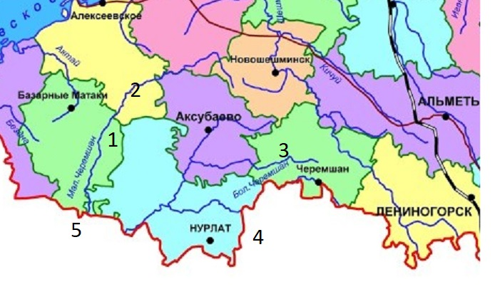

задание 2 По картосхеме назовите соседей Нурлатского района РТ
1. Назовите район, граничащий с Нурлатским на западе
2. Назовите район, граничащий с Нурлатским на севере
3. Какой район на картосхеме обозначен цифрой 3?
4. Какая область граничит с Нурлатским районом на юге и показана на картосхеме под номером 4?
Тема: «Рельеф своего района»
Выполнили учителя географии Чибидина Т.И и Чибидин В. С.
Рельеф Нурлатского района.
Территория Нурлатского муниципального района расположена в Западном (Низком) Закамском геоморфологическом районе, рельеф которого представляет собой невысокую равнину, т.е Заволжскую низменность , расчлененную речными долинами. Низменное Западное Закамье в пределах исследуемого района совпадает с южной частью Мелекесской и Казанско-Кожимской впадин. В пределах Нурлатского муниципального района выделены два основных типа рельефа: низкие четвертичные слаборасчлененные территории верхних террас и пониженные слаборасчлененные пермские равнины на основе большого тектонического прогиба. Западную часть территории (Мелекесская депрессия) слагают породы акчагыльского подъяруса третичной системы, имеющие аллювиальное, иногда аллювиально-озерное происхождение. Представлены акчагыльские отложения алеврито-глинистыми породами, в некоторых случаях серыми песками и песчаниками. Восточнее р. Б. Сульча (Соксо-Шешминское поднятие) распространены древние породы татарского яруса пермской системы с преобладанием карбонатных глин, песчаников, алевритов, коричнево-серых песков с прослоями глин и мергелей. Местами встречаются выходы на поверхность нижней толщи татарского яруса, которые литологические несколько отличны. Сверху вниз разрезы татарского яруса характеризуются чередованием глин, мергелей, алеврито-песчаных пород, а внизу залегают песчаники и кварцевые алевролиты. Покровные рыхлые отложения имеют четвертичный возраст. Они распространены в долинах рек Б.Черемшан, Кондурча, Б.Сульча и др. Представлены песчано-глинистыми отложениями различного генезиса. Овражная и балочная сеть расчленяют склоновые поверхности водоразделов, но не нарушают общей равнинности территории, что обусловлено небольшими абсолютными высотами поверхности и неглубоким врезанием речных долин. Склоны речных долин перекрыты рыхлыми отложениями и характеризуются пологостью. Разреженная речная сеть и относительная маловодность рек также способствуют созданию равнинного ландшафта. Такое слабое расчленение рельефа связано со сравнительно сухим климатом.
Кроме двух основных типов рельефа, выделяются три его генетические категории: денудационный, денудационно-аккумулятивный и аккумулятивный

Словарик
Денудация (от лат. denudatio — обнажение) — совокупность процессов разрушения горных пород и их переноса экзогенными процессами в пониженные участки земной поверхности, где происходит их накопление.
Аккумуляция (геология) — процессы накопления рыхлого минерального вещества на поверхности Земли.
https://ru.wikipedia.org/wiki/Денудация https://ru.wikipedia.org/wiki/Аккумуляция

Вопросы и задания по теме «Рельеф РТ»
- Какие формы рельефа соответствуют картинкам ( возможные варианты ответов: а) овраг, б) карстовая воронка, в) речная долина, г) балка)
Форма рельефа
1. 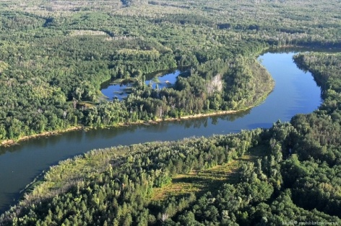
2. 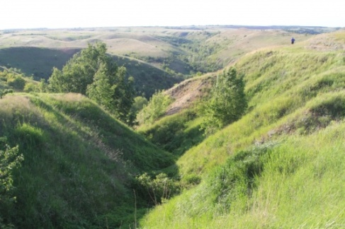
3. 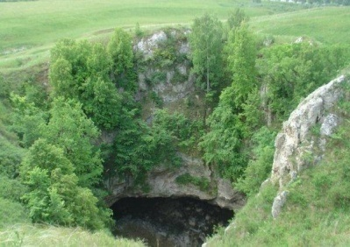
4. 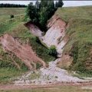

II.Назови внешние силы- процессы
- А) Разрушение текучими водами – это…
- Б) Растворение горных пород - это…
- В) Разрушение и перенос с помощью ветра-…
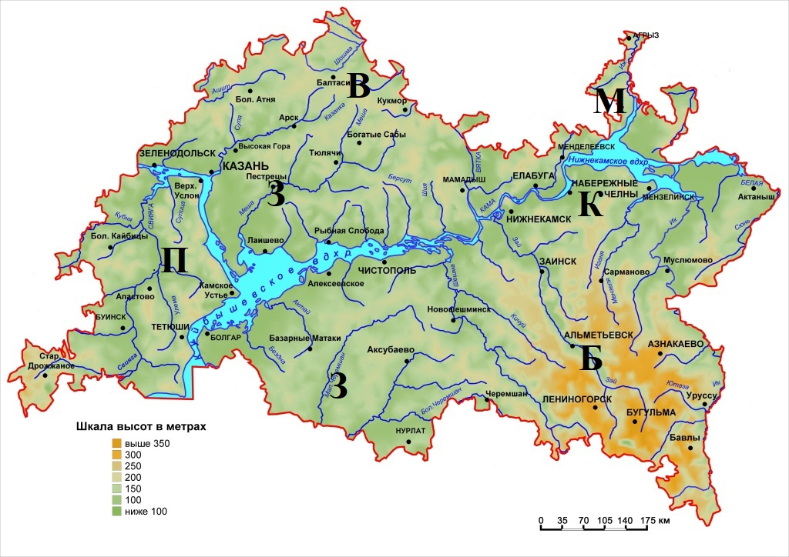
III.Как называются формы рельефа, обозначенные на карте Татарстана буквами?
- Как называется возвышенность, расположенная на правом берегу Волги?
- Назови самую высокую форму рельефа в Татарстане
3. Как называется низменность на левом берегу Волги?
4. Назови возвышенность на границе с Кировской областью.
5. Назови возвышенность, расположенную в Восточном Предкамье

Изучение форм рельефа
Общие сведения об овраге « Дачный»
А) Положение в пространстве Расположен в г Нурлат, пересекает поперёк улицы Циолкочского, Дачную1, Дачную2 и Радужную
Координаты: широта: N54°24'52,6462" , долгота E50°49'20,4067"
Находится в южном направлении от мечети на расстоянии 480 метров.
б) Линейные размеры. Овраг образован в результате водной эрозии. Длина 1200 м, ширина от 15 до 70 м.
Начинается овраг с улицы Циолковского, вытянут с севера на юг до трассы (300 метров), затем ручей через канал в реку Кондурча (900 метров).
Схема расположения оврага.
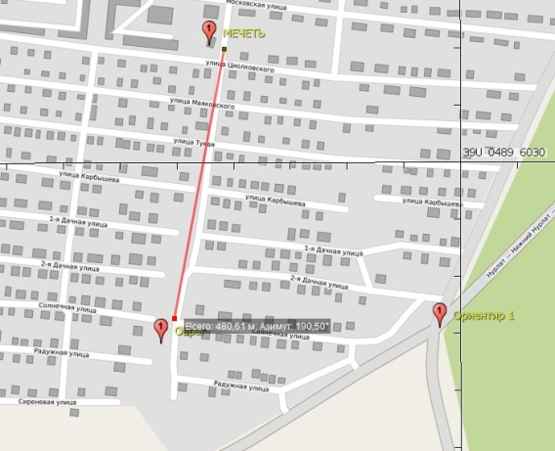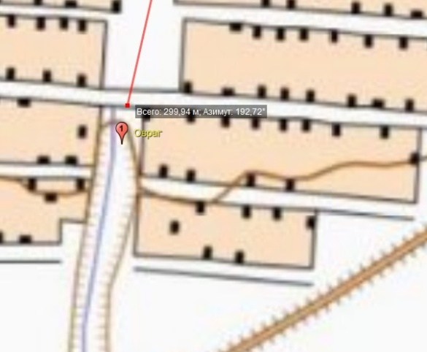

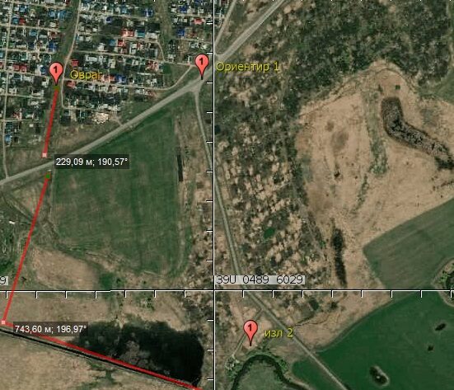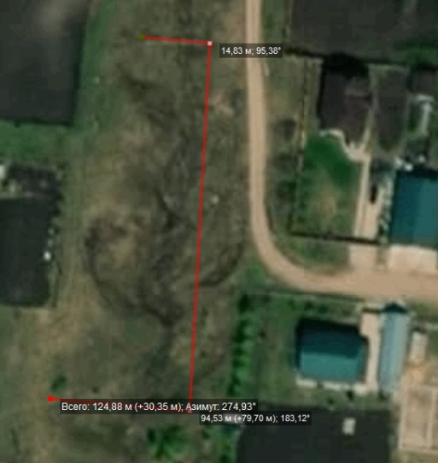

Замеры высот и построение профилей рельефа проводим в участке между улицами Радужная и Солнечная.

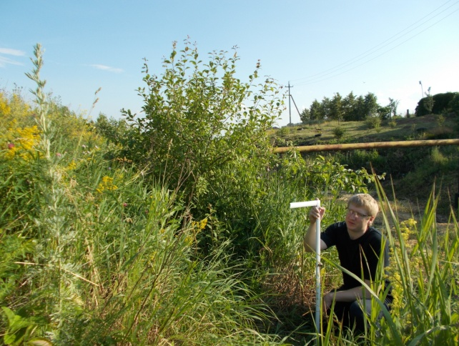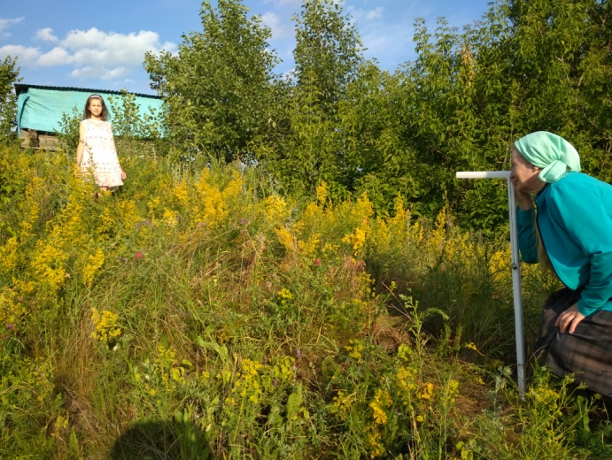
в) Относительная высота или глубина вреза; Измерения с помощью нивелира, проведенные в районе улицы Дачной, показывают глубину оврага 4 метра, ширина 18 метров Крутизна15-30ᵒ
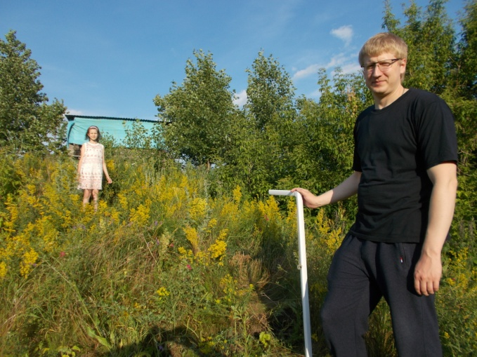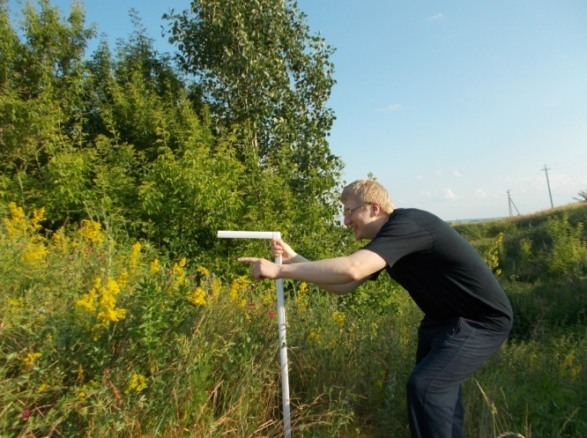
Измерения в центральной части оврага, в районе улицы Радужная: глубина до 9 метров, ширина 28 м. Восточный склон крутой (крутизна 40- 65ᵒ), некоторые участки отвесны, западный опускается плавно. Множество отвершек разнообразной конфигурации. Обнаружили оползневые процессы. Сползание грунта ставит под угрозу дорогу, идущую вдоль оврага. Склоны оврага заросли обильной травянистой растительностью. Островными участками растут деревья, посаженные школьниками и жителями микрорайона сахароваров с целью борьбы с водной эрозией.
Рисунок 1.Профиль оврага на улице Дачная 1(а-б).

Рисунок 2 Профиль оврага в районе улицы Радужная (в-г)
Склоны оврага довольно крутые и заросшие растительностью, поэтому на данном участке мы не обнаружили тропинок, где бы проходили местные жители. Данный участок не используется для выпаса скота и трава не скашивается.
Южнее трассы, за городом эрозионные формы оврага сливаются с речной долиной Кондурчи
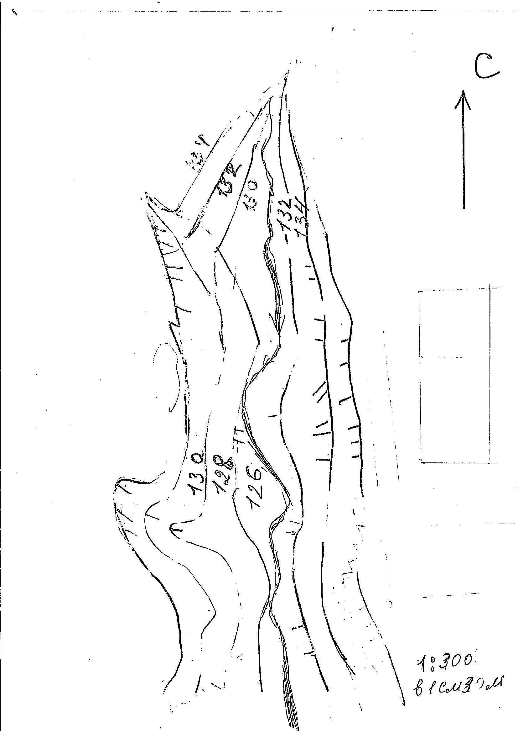Рисунок 3 Картосхема оврага Дачный

Практические задания
- Определите по рисунку 1 максимальную глубину оврага на улице Дачная 1.
- Какова глубина оврага на улице Радужная определите по рисунку 2.
- Вспомните название линии, соединяющие точки с одинаковой абсолютной высотой
- Какие высоты имеют горизонтали на картосхеме рисунка 3

